**ПОЛОЖЕНИЕ О ПРОВЕДЕНИИ ВСЕРОССИЙСКОГО КОНКУРСА ПРОФЕССИОНАЛЬНОГО МАСТЕРСТВА «ЛУЧШИЙ ПО ПРОФЕССИИ» В НОМИНАЦИИ «ЛУЧШИЙ СВАРЩИК».**

**Организаторы конкурса:** Министерство труда и социальной защиты Российской Федерации,СРО НП «НАКС», АНО «АЦ «НАКС ПРОМ», ООО АСЦ «ИТС СвП», ООО «РСПС».

**Партнеры конкурса:** ООО «НАКС Медиа», ООО «РСЗ МАЦ», ООО «СЗ АНТЦ «Энергомонтаж», НП «НПСО», ООО «ШТОРМ», Kemppi, ESAB, ООО «Кронверк», ООО «Нефтегаздеталь», ООО «НК «Инновации», ООО «ПТК», ООО «Фуджифильм рус», АО «Линде Газ Рус».

**Место проведения конкурса:** Российская Федерация, Московская обл., г. Домодедово, ул. Станционная, д. 20а.

Положение о конкурсе разработано с учётом требований международных стандартов ISO 9606-1 и ISO 5817.

**1. ОБЩИЕ ПОЛОЖЕНИЯ**

* 1. Общее руководство конкурсом осуществляет Центральная конкурсная комиссия, формируемая организаторами конкурса.
  2. Центральную конкурсную комиссию возглавляет председатель, избираемый на совещании членов Центральной конкурсной комиссии.
  3. Для разработки конкурсной документации и оценки результатов выполнения конкурсных заданий организаторы формируют Экспертную рабочую группу.
  4. Экспертная рабочая группа состоит из председателя, заместителя председателя, секретаря и членов экспертной группы.
  5. В состав Экспертной рабочей группы не включаются представители участников конкурса.
  6. Экспертная рабочая группа готовит программу проведения конкурса по всем номинациям, определяет практические задания, составляет критерии оценки практических заданий.
  7. Конкурс проводится по следующим номинациям:

- сварка плавящимся электродом в среде активного газа (МП/135);

- сварка вольфрамовым электродом в среде инертного газа сплошным прутком или сплошной проволокой (РАД/141);

- газовая сварка с кислородно-ацетиленовым пламенем (Г/311);

- сварка готовой конструкции (РД - 111, РАД - 141, МП - 135, МПГ - 136).

* 1. Даты проведения конкурса по конкретным номинациям:

- сварка плавящимся электродом в среде активного газа (МП/135) – 27.02.2017 – 01.03.2017;

- сварка вольфрамовым электродом в среде инертного газа сплошным прутком или сплошной проволокой (РАД/141) – 20.02.2017 – 22.02.2017;

- газовая сварка с кислородно-ацетиленовым пламенем (Г/311) – 20.02.2017 – 22.02.2017;

- сварка готовой конструкции (РД - 111, РАД - 141, МП - 135, МПГ - 136) – 02.03.2017 – 03.03.2017.

* 1. О содержании практического задания и нормативном времени на его выполнение участники конкурса извещаются заблаговременно и дополнительно по прибытию на конкурс.
  2. Не допускается замена участников конкурса без согласования с организаторами.
  3. Рабочие места оснащаются в соответствии с требованиями охраны труда, промышленной санитарии и содержат полный комплект механизмов, приспособлений и сварочных материалов.
  4. Организаторы обеспечивают размещение участников и Экспертной рабочей группы, питание, проводят ознакомление с рабочими местами, организуют фото и видеосъёмку. Для Экспертной рабочей группы предоставляются рабочее помещение, канцелярские принадлежности, средства связи, вычислительная и множительная техника, информационное обеспечение.
  5. Сварочное оборудование, сварочные материалы и сварочные образцы предоставляют организаторы конкурса.
  6. Для оказания необходимой медицинской помощи оборудуется медицинский пункт.
  7. Изменение требований настоящего Положения может производиться только организаторами конкурса.

1. **ПОРЯДОК УЧАСТИЯ В КОНКУРСЕ**
   1. Участие в конкурсе бесплатное.
   2. Участие в конкурсе могут принять сварщики различных организаций, являющиеся гражданами РФ, в возрасте от 18 до 34 лет.
   3. Для участия в конкурсе организации в электронном виде подают заявки в Центральную конкурсную комиссию по форме, расположенной на сайте **http://naks.ru/bestwelder2017** не позднее **31.01.2017г.**
   4. Каждая организация может заявить не больше двух участников в каждой номинации.
   5. Все затраты, связанные с переездом до места проведения конкурса и обратно, проживанием и питанием, берет на себя организация-заявитель.
   6. Изменения к поданным заявкам участников не принимаются.
   7. По прибытии участников производится их регистрация, ознакомление с содержанием практического задания, распорядком дня, а также жеребьевка и инструктаж по охране труда (на рабочем месте).
   8. Перед началом конкурса проводится построение и приветствие участников конкурса.
   9. Порядковый номер участников, дата и время соревнований для каждого конкретного участника определяется жеребьевкой, которая будет проведена сразу после окончания приема заявок.
   10. Каждый участник, в обязательном порядке, должен привезти с собой **паспорт**, **сварочную маску**, **защитную одежду** и **защитную обувь**, а также следующие документы:

- **заявку на участие в конкурсе на бланке организации**, форма заявки с согласием на обработку персональных данных приведена на интернет-странице конкурса;

- **документ о квалификационном разряде** (удостоверение);

- **аттестационное удостоверение НАКС сварщика I уровня профессиональной подготовки** (при наличии);

- **фотографию 3х4** (цветную);

- **справку об общем стаже работы по сварке** (выписка из трудовой книжки);

- **положительное заключение медицинской комиссии** (по состоянию здоровья может работать сварщиком);

- **документ** (протокол, либо удостоверение, либо книжка по охране труда и т.п.)**,** **подтверждающий прохождение проверки знаний по охране труда по следующим опасным факторам:** электробезопасность не ниже 2 группы, работа с сосудами, работающими под давлением (баллоны), работа с абразивным инструментом, работа с нагретым инструментом.

* 1. Участникам разрешается привозить с собой молоток, совок, напильник, металлическую щетку, шлифовальную машину, фонарик, гаечный ключ, электроинструменты и вспомогательный инструмент, не запрещенный условиями настоящего конкурса.
  2. Участники конкурса могут представить на конкурс (в виде реального образца или фотографии) свои работы дизайн-художественной направленности, выполненные ими лично с использованием сварки (форма, размеры и направление работы не ограничиваются). Наличие данных работ у участника рассматривается организационным комитетом как дополнительные баллы к его оценке на конкурсе.

1. **ПОРЯДОК ПРОВЕДЕНИЯ КОНКУРСА**
   1. Конкурс состоит только из практической части.
   2. Каждый участник должен заварить по три предложенных образца (Приложение 1) в нижеперечисленных номинациях А, Б, В.

**А) В номинации сварка плавящимся электродом в среде активного газа (МП/135):**

- стыковое соединение (КСС 1) – труба 09Г2С или аналог, ∅ 159х125х10 мм, материалы AWS A5.18 ER70S-6 (OK Autrod 12.64) ∅ 1,2 мм или аналог;

- стыковое соединение (КСС 2) – пластина 300х125х10, Ст3, материалы AWS A5.18 ER70S-6 (OK Autrod 12.64) ∅ 1,2 мм или аналог;

- тавровое соединение (КСС 3) – пластина 150х125х10, Ст3, материалы AWS A5.18 ER70S-6 (OK Autrod 12.64) ∅ 1,2 мм или аналог.

**Б) В номинации сварка вольфрамовым электродом в среде инертного газа сплошным прутком или сплошной проволокой (РАД/141):**

- стыковое соединение (КСС 1) – труба 09Г2С или аналог, ∅ 57х125х4 мм, материалы AWS A5.18 ER70S-6 (OK Tigrod 12.64) ∅ 2,0 мм, ∅ 2,4 мм; вольфрам ∅ 2,5 мм или аналог;

- стыковое соединение (КСС 2) – пластина 300х125х5, Ст3, материалы AWS A5.18 ER70S-6 (OK Tigrod 12.64) ∅ 2,0 мм, ∅ 2,5 мм; вольфрам ∅ 2,5 мм или аналог;

- тавровое соединение (КСС 3) – пластина 150х125х5, Ст3, материалы AWS A5.18 ER70S-6 (OK Tigrod 12.64) ∅ 2,0 мм, ∅ 2,5 мм; вольфрам ∅ 2,5 мм или аналог.

**В) В номинации газовая сварка с кислородно-ацетиленовым пламенем (Г/311):**

- стыковое соединение (КСС 1) – труба 09Г2С или аналог, ∅ 57х125х4, материалы AWS ER70S-6(PP-TIG-50) ∅ 2,0 мм, ∅ 2,5 мм;

- стыковое соединение (КСС 2) – пластина 300х125х5, Ст3, материалы AWS A5.18 ER70S-6 (OK Tigrod 12.64) ∅ 2,0 мм, ∅ 2,5 мм;

- тавровое соединение (КСС 3) – пластина 150х125х5, Ст3, материалы AWS A5.18 ER70S-6 (OK Tigrod 12.64) ∅ 2,0 мм, ∅ 2,5 мм.

**Г) Номинация сварка готовой конструкции.**

Включает сварку стыковых, угловых соединений листов, труб способами сварки (РД/111), (МП/135), (МПГ/136), (РАД/141) согласно (Приложению 1). Сварочные материалы для способов сварки (РД/111), (МП/135), (РАД/141) применяются идентичные указанным п. 3.2. Для способа сварки (МПГ/136) - порошковая проволока классификации E71T-1C по AWS A5.20 (Filarc PZ 6113 или аналог) Ø1,2 мм.

* 1. Пространственное положение сварных швов при сварке каждого образца (Приложение 2) будет определено жребием в соответствии со стандартом ISO 6947 заранее и доведено до сведения участников непосредственно перед началом соревнований.
  2. Сборку пространственной конструкции допускается выполнять в удобном для сварщика положении. Сварка пространственной конструкции должна выполняться в положении, при котором базовая пластина находится в горизонтальном положении и прилегать к сборочно-сварочному столу.
  3. Карты сварки КСС в номинациях МП/135, РАД/141 и Г/311 выдаются конкурсантам непосредственно перед началом практического задания.
  4. К практическому заданию сварщики приступают одновременно, сварочные кабины занимают в соответствии с порядковым номером, присвоенным в процессе жеребьевки.
  5. Контрольное нормативное время сварки и сборки образцов:

|  |  |
| --- | --- |
| Номинация | Контрольное нормативное время (мин.) |
| Сварка плавящимся электродом в среде активного газа (МП/135) | 160 |
| Сварка вольфрамовым электродом в среде инертного газа сплошным прутком или сплошной проволокой (РАД/141) | 160 |
| Газовая сварка с кислородно-ацетиленовым пламенем (Г/ 311) | 140 |
| Сварка готовой конструкции (РД/111, РАД/141, МП/135, МПГ/136) | 210 |

* 1. Хронометраж ведётся с момента команды конкурсной комиссии до полного завершения процесса сварки и зачистки КСС 1, КСС 2 и КСС 3 в номинациях **А**, **Б**, **В**, либо сварки и зачистки пространственной конструкции в номинации **Г**. При превышении времени, отведенного на конкурс, участнику начисляется 0 баллов.
  2. Общая оценка конкурсного задания сварщиков складывается из оценок по каждому контрольному сварному соединению.
  3. Критерии оценки сварных соединений приведены в **приложении 3**.
  4. **Требования к сборке образцов:**

3.11.1. На сборку всех деталей отводится 60 минут, которые входят в общее нормативное время.

3.11.2. Перед выполнением прихваток сварщики должны проверить заготовки КСС, чтобы убедиться, что заготовки пригодны для сварки. Замена деталей допускается по решению Экспертной рабочей группы конкурса. Решение по любому спору выносится на усмотрение Экспертной рабочей группы.

3.11.3. Сварщики собирают заготовки согласно заданному времени и рабочей кабине.

3.11.4. Зазор, притупление кромки разделки и антидеформация во время сборки под стыковые швы выполняются на усмотрение сварщиков.

3.11.5. Зазор и антидеформация при сборке под угловой шов недопустимы.

3.11.6. Сварочные материалы, используемые для сборки, должны использоваться и для основной сварки. В номинации **Г** допускается выполнять сборку пространственной конструкции путем установки прихваток одним из способов (РД/111), (МП/135), (МПГ/136), (РАД/141).

3.11.7. Размер используемых сварочных материалов отдается на усмотрение сварщиков.

3.11.8. Прихватки на пластинах должны быть выполнены с обоих концов разделки, длина прихватки не должна превышать 15мм. Вводная и выводная технологическая пластины недопустимы с обоих концов тестовой детали, подлежащей прихватке.

3.11.9. Что касается прихваток угловых соединений, прихватка длиной в 25мм должна быть выполнена в пределах 50мм вокруг середины задней стороны шва, а прихватки с обоих концов должны быть не более 15мм.

3.11.10. Требований к прихваткам при газовой сварке нет.

3.11.11. Прихватка на трубах должна выполняться в разделке. Для труб Ø 159мм количество прихваток не должно превышать 3 шт., а длина каждой прихватки должна быть не более 20мм.

3.11.12. Для труб Ø 57мм количество прихваток не должно превышать 2 шт., а длина каждой прихватки должна быть не более 10мм.

3.11.13. После того как сварщик собрал все три образца в номинациях **А**, **Б**, **В**, либо готовой конструкции в номинации **Г**, он должен выйти из своей кабины, поднять руку, дождаться члена Экспертной рабочей группы и доложить ему о готовности приступить к сварке.

3.11.14. Члены Экспертной рабочей группы заносят в протокол каждый шаг сборки тестовых деталей для того чтобы убедиться что прихватки расставлены правильно и затем подписывают протокол совместно со сварщиком.

3.11.15. Если сборка осуществлена не правильно, сварщик осуществляет сборку повторно. Не прошедшие квалификационную проверку собранные тестовые детали не допускаются к соревнованиям.

* 1. **Требования к сварке КСС:**

3.12.1. После выполнения фиксации тестовых деталей, сварщик должен доложить об этом члену Экспертной рабочей группы для проверки и подтверждения. Без получения подтверждения, КСС на фиксаторе не допускаются к сварке. В противном случае будет засчитано 0 очков.

3.12.2. После фиксации трубы на держателе, сварщики должны пометить положение на 12 часов, не разрешается делать прихватки в потолочной позиции (а именно 5-7 часов); требований по вертикальной фиксации трубы (Г/PC) нет.

3.12.3. Все швы, за исключением угловых, должны быть выполнены односторонней сваркой с гарантированным формированием обратного валика.

3.12.4. Последовательность сварки: соблюдение информации в соответствии с видом соединения – однослойное или многослойное соединение (касаемо многослойных соединений: количество слоев (заполняющих и облицовочных) устанавливается на усмотрение соревнующихся).

3.12.5. Во время сварки не разрешается снимать тестовые детали с фиксатора, сдвигать или менять положение при сварке. (Если тестовая деталь пластин заварена в потолочном положении П1(PE) и П2(PD), соревнующимся разрешается перевернуть тестовую деталь для облегчения зачистки.)

3.12.6. Сварка пластин выполняется в одном направлении. Сварка от середины к обоим концам или от обоих концов к середине запрещены.

3.12.7. Стыковая сварка трубы (В1/PF) выполняется в виде двух полуокружностей на подъём. Требований в отношении вертикально зафиксированного положения (Г/PC) трубы по поводу сварки в одном направлении нет.

3.12.8. Для газовой сварки должна применяться правосторонняя сварка (во время сварки проволока и сопло сварочной горелки должны варить слева направо, сварочное пламя должно указывать на сваренные части, присадочная проволока располагаться за пламенем).

3.12.9. За нарушение любого из вышеупомянутых правил присуждается 0 очков.

3.12.10. В номинации **Г** фиксация готовой конструкции не требуется, при сварке базовая пластина конструкции должна всегда находиться в горизонтальном положении и прилегать к сборочно-сварочному столу.

* 1. **Правила по гашению и зажиганию дуги:**

3.13.1. При корневом и облицовочном сварочных проходах (УШ и СШ), начальная и конечная дуга должны быть выполнены в пределах 25мм вокруг центра прохода, а член Экспертной рабочей группы должен быть оповещен для маркировки. Место зажигания и гашения дуги фиксируются только на последнем облицовочном проходе.

3.13.2. Без проверки и подтверждения со стороны члена Экспертной рабочей группы сварщик не может повторно зажечь дугу. В противном случае с детали будет списано 5 штрафных баллов.

* 1. **Условия шлифовки и очистки шва:**

3.14.1. Использование шлифовальной машинки не допускается на всей длине корневого (со стороны обратного валика) и облицовочного слоев шва.

3.14.2. Шлифовальная машина допускается к применению перед выполнением облицовочного слоя шва.

* 1. **Оценка тестовых деталей:**

3.15.1. Оценка сварных соединений тестовых пластин проводится с помощью визуально-измерительного контроля (ВИК).

3.15.2. Оценка тестовых труб проводится с помощью ВИК и РК (рентгенографический контроль).

3.15.3. Оценка сварных соединений готовой конструкции проводится путем ВИК всех сварных соединений и РК двух стыковых сварных соединений пластин.

3.15.4. Образцы, не прошедшие ВИК, не допускаются к проведению РК.

3.15.5. В **приложении 3** описаны критерии для проведения оценки.

3.15.6. Оценка не проводится в зонах сварки на расстоянии по 20мм от каждой кромки пластин стыковых и угловых швов.

3.15.7. При получении одинакового количества баллов по результатам внешней (ВИК) и внутренней (РК) оценки, победителем будет считаться сварщик, затративший меньшее время на сварку.

* 1. **Дисциплина на конкурсе:**

3.16.1. Сварщики должны следовать указаниям членов жюри и соблюдать дисциплину во время соревнований.

3.16.2. Члены Экспертной рабочей группы имеют право остановить сварщиков, которые нарушают дисциплину.

3.16.3. В случае игнорирования требований Экспертной рабочей группы, об этом будет доложено Председателю Экспертной рабочей группы, который в свою очередь примет меры наказания.

3.16.4. В зоне соревнований должна соблюдаться тишина. Шум и обсуждения запрещены. Сварщики могут доложить члену Экспертной рабочей группы о возникновении проблемы. После получения согласия сварщик может приостановить работу. В противном случае время на приостановку будет прибавлено к основному времени.

3.16.5. В зоне соревнований разрешается находиться только членам Экспертной рабочей группы.

**4. ОПРЕДЕЛЕНИЕ ПОБЕДИТЕЛЕЙ, ПРИЗЕРОВ, ПОДВЕДЕНИЕ ИТОГОВ**

**КОНКУРСА**

4.1. При подведении итогов конкурса Экспертная рабочая группа подсчитывает количество баллов каждого участника и сводит их в итоговую таблицу. Итоги конкурса размещаются на сайте **http://naks.ru/bestwelder2017**

4.2. Победителем тура считается участник, набравший в сумме наибольшее количество баллов.

4.3. Спорные моменты при подведении итогов решаются большинством голосов Экспертной рабочей группы в открытом голосовании. При равенстве голосов, решающий голос имеет председатель Экспертной рабочей группы.

**5. ПООЩРЕНИЕ ПОБЕДИТЕЛЕЙ КОНКУРСА, ОТБОР В НАЦИОНАЛЬНУЮ КОМАНДУ**

5.1. Для поощрения победителей, призёров конкурса по каждому способу сварки устанавливаются три призовых места.

5.2. Участникам, занявшим 1-е, 2-е или 3-е место, вручаются соответствующие дипломы и ценные призы.

5.3. Все участники конкурса награждаются памятными грамотами.

5.4. Вручение наград и дипломов, чествование победителей, призеров проводится после подведения итогов конкурса и будет проходить 14.03.2017 г.

5.6. Для определения состава национальной команды НАКС, которая будет принимать участие в международном конкурсе с 24.06.2017 по 29.06.2017 в г. Шанхай (КНР), будет проведен дополнительный этап среди победителей и призеров конкурса (1-е, 2-е и 3-е место в каждой номинации).

Приложение 1: Контрольные образцы для сварки.

**МП/135**

|  |  |  |
| --- | --- | --- |
|  |  |  |
| Материал | Ст3 |
| Толщина (t) | 10 мм |
| Ширина | 125 мм |
| Длина | 300 мм |
|  |  |

|  |  |  |
| --- | --- | --- |
|  |  |  |
| Материал | Ст3 |
| Толщина (t) | 10 мм |
| Ширина | 125 мм |
| Длина | 150 мм |
|  |  |
|  |  |  |
| Материал | 09Г2С |
| Толщина (t) | 10 мм |
| Длина | 125 мм |
| Диаметр (D) | 159 мм |
|  |  |

**РАД/141 и Г/311**

|  |  |  |
| --- | --- | --- |
|  |  |  |
| Материал | Ст3 |
| Толщина (t) | 5 мм |
| Ширина | 125 мм |
| Длина | 300 мм |
|  |  |

|  |  |  |
| --- | --- | --- |
|  |  |  |
| Материал | Ст3 |
| Толщина (t) | 5 мм |
| Ширина | 125 мм |
| Длина | 150 мм |
|  |  |
|  |  |  |
| Материал | 09Г2С |
| Толщина (t) | 4 мм |
| Длина | 125 мм |
| Диаметр (D) | 57 мм |
|  |  |

**ГОТОВАЯ КОНСТРУКЦИЯ**

**РД/111, МП/135, МПГ/136, РАД/311**

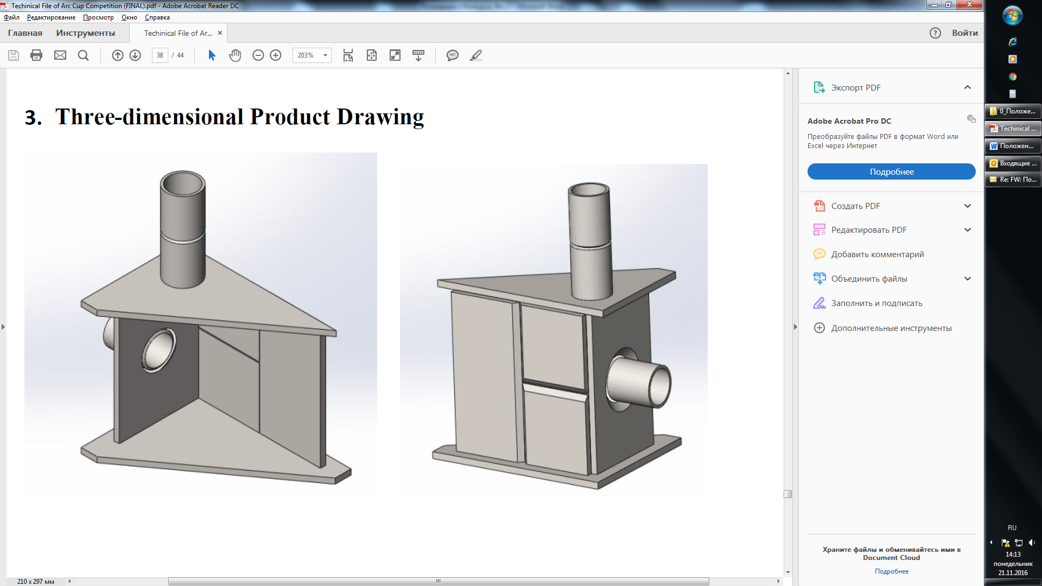

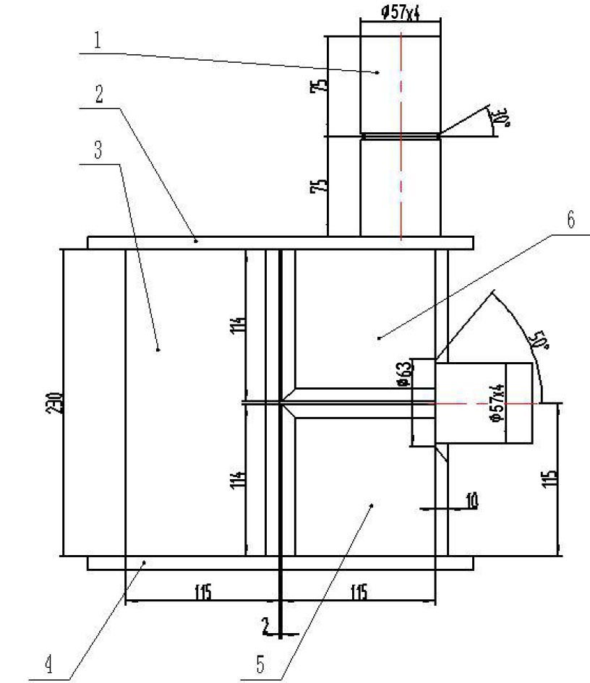

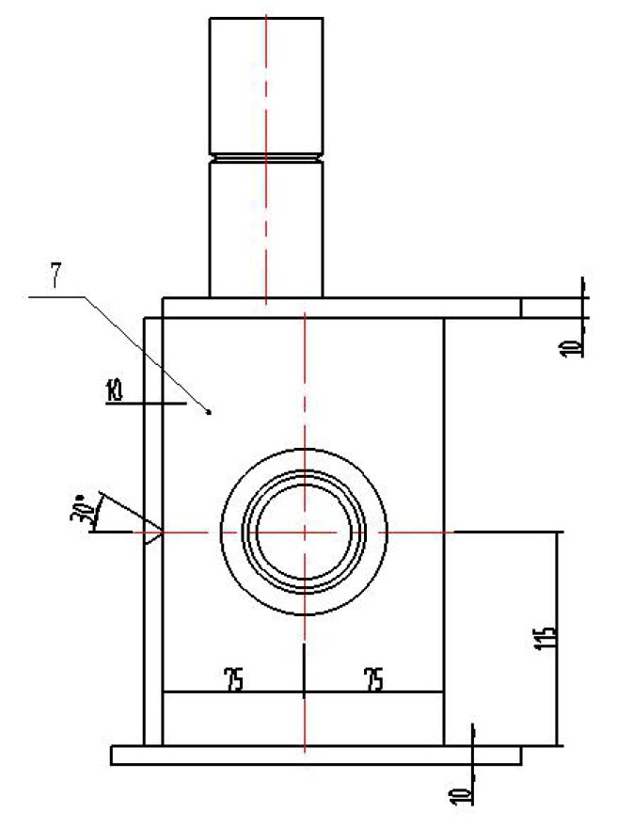

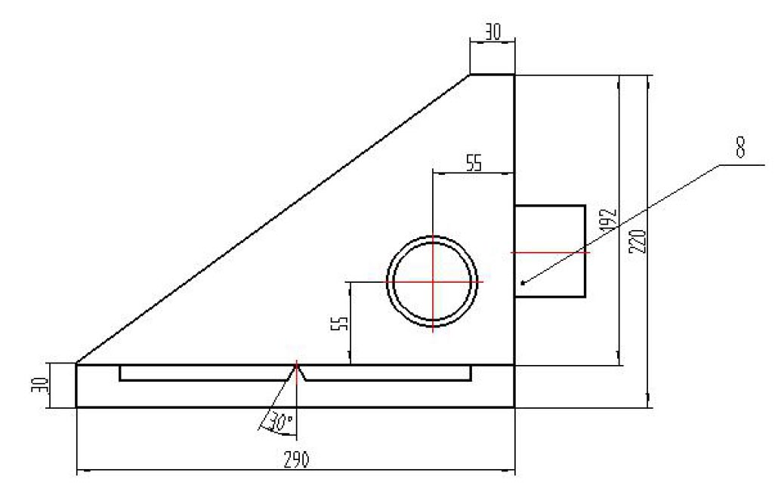

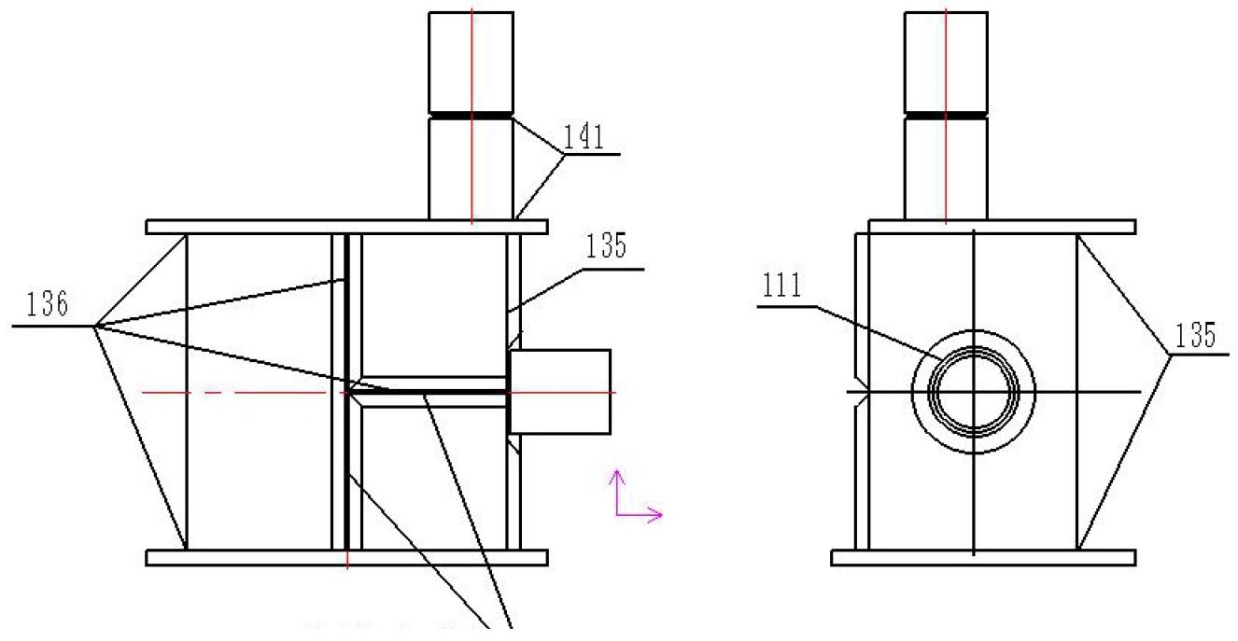

Рентгенографический контроль качества двух стыковых сварных соединений пластин.

Все сварные швы подвергаются 100% ВИК

**Деталировка готовой конструкции**

|  |  |  |  |
| --- | --- | --- | --- |
| **№ поз.** | **Кол-во, шт.** | **Материал** | **Типоразмеры** |
| 1 | 2 | 09Г2С или аналог | Катушка трубы Ø57×4,0 мм длиной 75 мм, скос кромки 30° |
| 2 | 1 | Ст3 | Угловая пластина 290×190 мм толщиной 10 мм |
| 3 | 1 | Ст3 | Передняя пластина 230×115 мм толщиной 10 мм |
| 4 | 1 | Ст3 | Основная пластина 290×220 мм толщиной 10 мм |
| 5 | 1 | Ст3 | Передняя пластина 115×114 мм толщиной 10 мм |
| 6 | 1 | Ст3 | Передняя пластина 115×114 мм толщиной 10 мм |
| 7 | 1 | Ст3 | Боковая пластина 230×150 мм толщиной 10 мм |
| 8 | 1 | 09Г2С или аналог | Ø57×4,0 мм длиной 60 мм, без скоса кромки |

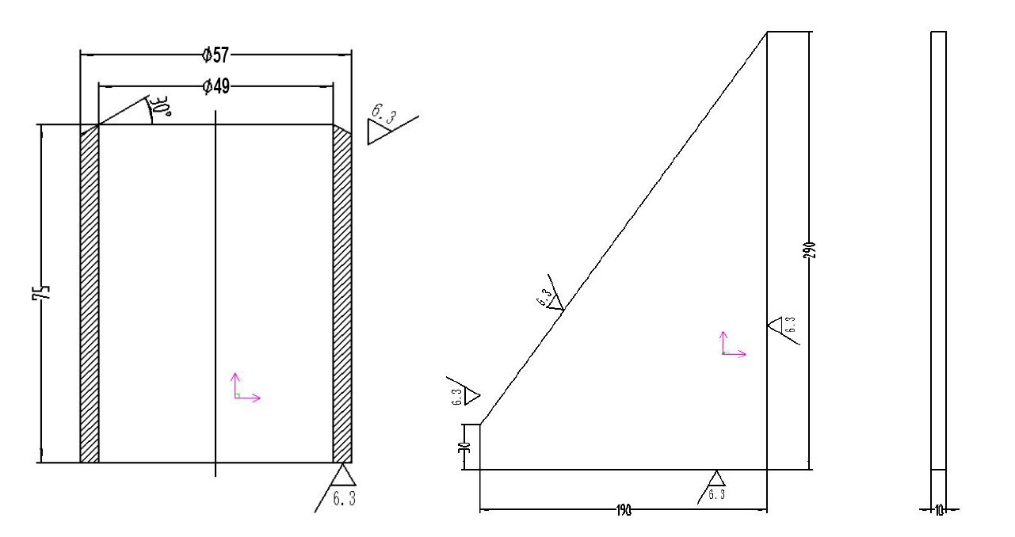

**2**

**1**

**3**

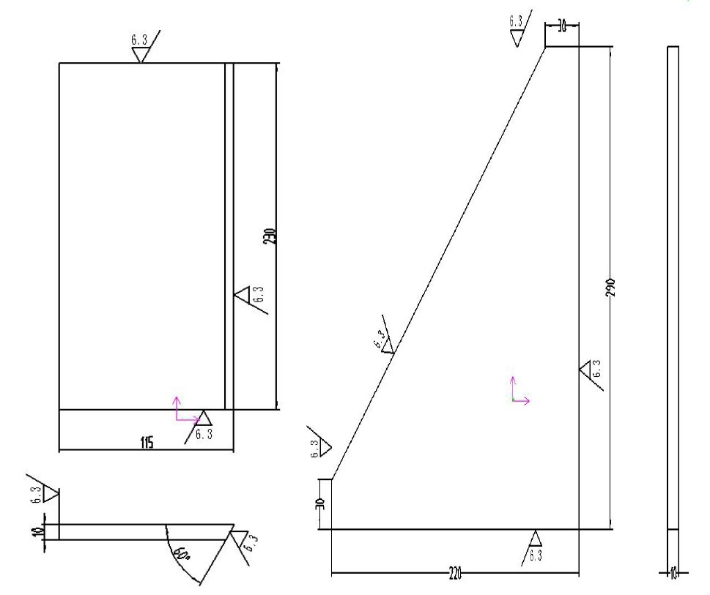

**4**

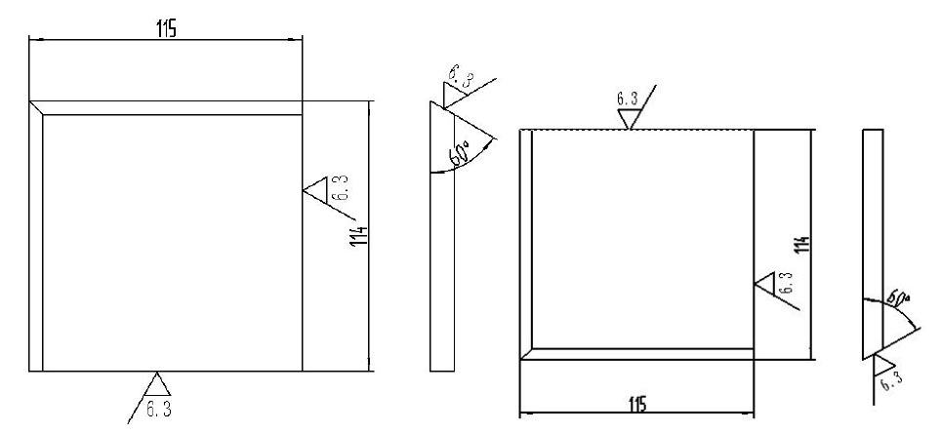

**5**

**6**

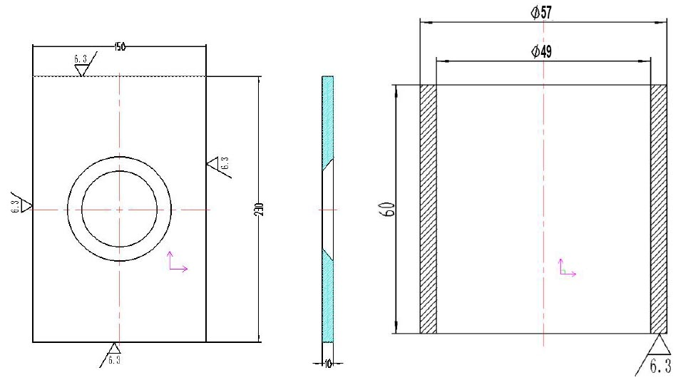

**8**

**7**

Приложение 2: Пространственные положения сварных швов.

**Стыковое соединение пластин.**

|  |  |
| --- | --- |
| Горизонтальное положение – Г (PC) |  |
| Потолочное положение – П1 (PE) |  |
| Вертикальное положение (сварка снизу вверх) – В1 (PF) |  |

**Тавровое соединение пластин.**

|  |  |
| --- | --- |
| Горизонтальное нижнее положение – Н2 (PB) |  |
| Вертикальное положение (сварка снизу вверх) – В1 (PF) |  |
| Потолочное тавровое положение – П2 (PD) |  |

**Стыковое соединение труб.**

|  |  |
| --- | --- |
| Горизонтальный шов при вертикальном расположении осей труб – Г (PC) |  |
| Вертикальный шов при горизонтальном расположении осей труб, свариваемых на подъем без поворота – В1 (PF) |  |
| Переменное положение шва при наклонном расположении осей труб под углом 45°, свариваемых без поворота – Н45 (H-L045) |  |

Приложение 3: Критерии оценки сварных соединений.

**МП/135 - ВИК (сварка стыковых соединений пластин или труб)**

|  |  |  |  |  |  |
| --- | --- | --- | --- | --- | --- |
| **Наименование дефекта** | **Критерии группы B** | **Критерии группы C** | **Критерии группы D** | **Ограниченная годность для соревнования!** | **Не пригоден для соревнования!** |
| **Соответствующие баллы** | **10** | **9** | **7** | **5** | **0** |
|  |  |  |  |  | Непровар, шлаковые включения  на поверхности, поверхностная раковина или трещина приведет к вычету 100 баллов |
| Усиление шва | 0.0 ≤ h ≤ 2.2 мм | 2.3 ≤ h ≤ 2.8 мм | 2.9 ≤ h ≤ 4.0 мм | 4.1 ≤ h ≤ 5.0 мм | h ＞ 5.0 мм; h ＜-0.1 мм |
| Перепад высот на усилении шва | h ≤ 1 мм | 1.1≤ h ≤ 2 мм | 2.1 ≤ h ≤3 мм | 3.1 ≤ h ≤4 мм | h＞4 мм |
| Перепад ширины на усилении шва | b ≤ 1 мм | 1.1≤ b ≤ 2 мм | 2.1 ≤ b ≤3 мм | 3.1 ≤ b ≤4 мм | b＞4 мм |
| Подрезы | Отсутствуют | Глубина подрезов ≤ 0.5 мм и длина подрезов ≤ 25 мм | Глубина подрезов ≤ 0.5 мм и длина подрезов ≤ 50 мм | Глубина подрезов ≤ 0.5 мм и длина подрезов ≤ 75 мм | Глубина подрезов > 0.5 мм и длина подрезов > 75 мм |
| Смещение кромок стыковых соединений | ≤0.5 мм | ≤1 мм | ≤1.5 мм | ≤2 мм | ＞2 мм |
| Вогнутость корня | Отсутствует | | | 0.1≤h≤0.5 мм | ＞0.5 мм |
| Угловое искажение (отклонение от плоскостности пластин) | 0-2 мм | 2.1-3 мм | 3.1-4 мм | 4.1-5 мм | ＞5 мм |
| Высота обратного валика | 0.0 ≤ h ≤ 2.2 мм | 2.3 ≤ h ≤ 2.8 мм | 2.9 ≤ h ≤ 4.0 мм | 4.1 ≤ h ≤ 5.0 мм | h ≥ 5.0 мм; h＜-0.1 мм |
| Механические повреждения | Нет | Одно | Два | Три | Больше чем три |
| Внешний вид шва / Сплошность (облицовочный проход) | Отличная форма и красивый внешний вид, сплошной сварной шов, соответствие высоты и ширины. | Хорошая форма, сплошной и гладкий шов | Измененная форма и гладкий шов | Изогнутый шов и очевидная разница по высоте и ширине | Совершенно очевидно изогнутый шов и большая разница по высоте и ширине |
| Общее количество баллов 100 | | | | | |

**МП/135 - ВИК (сварка угловых соединений пластин)**

|  |  |  |  |  |  |
| --- | --- | --- | --- | --- | --- |
| **Наименование дефекта** | **Критерии группы B** | **Критерии группы C** | **Критерии группы D** | **Ограниченная годность для соревнования!** | **Не пригоден для соревнования!** |
| **Соответствующие баллы** | **10** | **9** | **7** | **5** | **0** |
|  |  |  |  |  | Непровар, шлаковые включения на поверхности, поверхностная раковина или трещина приведет к вычету 50 баллов |
| Высота (толщина) шва: a, угловой шов | a = 7.0 - 7.9 мм | a = 8.0-8.9 мм | a = 9.0 - 9.9 мм | a = 6.0 – 6.9 мм  a = 9.9 – 10.5 мм | a = меньше чем 6.0 мм или больше чем 10.5 мм |
| Чрезмерная асимметрия углового шва (разница катетов) | ≤ 2 мм | ≤ 2.5 мм | ≤ 3 мм | ≤ 3.5 мм | h ＞3.5 мм |
| Подрезы | Отсутствуют | Глубина подрезов ≤ 0.5 мм и длина подрезов ≤ 25 мм | Глубина подрезов ≤ 0.5 мм и длина подрезов ≤ 50 мм | Глубина подрезов ≤ 0.5 мм и длина подрезов ≤ 75 мм | Глубина подрезов > 0.5 мм и длина подрезов > 75 мм |
| Угловое искажение (отклонение от перпендикулярности пластин) | 0-2 мм | 2.1-3 мм | 3.1-4 мм | 4.1-5 мм | ＞5 мм |
| Внешний вид шва / Сплошность (облицовочный проход) | Отличная форма и красивый внешний вид, сплошной сварной шов, соответствие высоты и ширины. | Хорошая форма, сплошной и гладкий шов | Измененная форма и гладкий шов | Изогнутый шов и очевидная разница по высоте и ширине | Совершенно очевидно изогнутый шов и большая разница по высоте и ширине |
| Общее количество баллов 50 | | | | | |

**РАД/141 - ВИК (сварка стыковых соединений пластин или труб)**

|  |  |  |  |  |  |
| --- | --- | --- | --- | --- | --- |
| **Наименование дефекта** | **Критерии группы B** | **Критерии группы C** | **Критерии группы D** | **Ограниченная годность для соревнования!** | **Не пригоден для соревнования!** |
| **Соответствующие баллы** | **10** | **9** | **7** | **5** | **0** |
|  |  |  |  |  | Непровар, шлаковые включения  на поверхности, поверхностная раковина или трещина приведет к вычету 100 баллов |
| Усиление шва | 0.0 ≤ h ≤ 1.7 мм | 1.8 ≤ h ≤ 2.1 мм | 2.2 ≤ h ≤ 2.8 мм | 2.9 ≤ h ≤ 4.0 мм | h ＞ 4.0 мм; h＜-0.1 мм |
| Перепад высот на усилении шва | h ≤ 1 мм | 1.0≤ h ≤ 1.5 мм | 1.6 ≤ h ≤2 мм | 2.1 ≤ h ≤2.5 мм | h＞2.5 мм |
| Ширина шва | 8≤ b≤ 10 мм | 10.1≤ b≤ 11 мм | 11.1≤ b≤ 12 мм | 12.1≤ b≤ 13 мм | ＞13 мм; or ＜8 мм |
| Перепад ширины на усилении шва | b ≤ 1 мм | 1.0≤ b ≤ 1.5 мм | 1.6 ≤ b ≤2 мм | 2.1 ≤ b ≤2.5 мм | b＞2.5 мм |
| Подрезы | Отсутствуют | Глубина подрезов ≤ 0.5 мм и длина подрезов ≤ 25 мм | Глубина подрезов ≤ 0.5 мм и длина подрезов ≤ 50 мм | Глубина подрезов ≤ 0.5 мм и длина подрезов ≤ 75 мм | Глубина подрезов > 0.5 мм и длина подрезов > 75 мм |
| Смещение кромок стыковых соединений | ≤1 мм | ≤1.5 мм | ≤2 мм | ≤2.5 мм | ＞2.5 мм |
| Вогнутость корня | Отсутствует |  |  | 0.1≤h≤0.5 мм | ＞0.5 мм |
| Высота обратного валика (пластина) Высота обратного валика (труба) | 0.0 ≤ h ≤ 1.5 мм (В случае с трубой - бросается шарик) | 1.6 ≤ h ≤ 2 мм | 2.1 ≤ h ≤ 3 мм | 3.1 ≤ h ≤ 4.0 мм | h > 4.0 мм; h＜-0.1 мм (Не проходждение шарика) |
| Механические повреждения | Нет | Одно | Два | Три | Больше чем три |
| Внешний вид шва / Сплошность (облицовочный проход) | Отличная форма и красивый внешний вид, сплошной сварной шов, соответствие высоты и ширины. | Хорошая форма, сплошной и гладкий шов | Измененная форма и гладкий шов | Изогнутый шов и очевидная разница по высоте и ширине | Совершенно очевидно изогнутый шов и большая разница по высоте и ширине |
| Общее количество баллов 100 | | | | | |

**РАД/141 - ВИК (сварка угловых соединений пластин)**

|  |  |  |  |  |  |
| --- | --- | --- | --- | --- | --- |
| **Наименование дефекта** | **Критерии группы B** | **Критерии группы C** | **Критерии группы D** | **Ограниченная годность для соревнования!** | **Не пригоден для соревнования!** |
| **Соответствующие баллы** | **10** | **9** | **7** | **5** | **0** |
|  |  |  |  |  | Непровар, шлаковые включения  на поверхности, поверхностная раковина или трещина приведет к вычету 50 баллов |
| Высота (толщина) шва: a, угловой шов | a = 3.0 - 3.9 мм | a = 4.0-4.5 мм | a = 4.6 - 5.0 мм | a = 5.1 – 6.0 мм | a < 5 мм или > 6 мм |
| Чрезмерная асимметрия углового шва | ≤ 2 мм | ≤ 2.5 мм | ≤ 3 мм | ≤ 3.5 мм | h ＞3.5 мм |
| Подрезы | Отсутствуют | Глубина подрезов ≤ 0.5 мм и длина подрезов ≤ 25 мм | Глубина подрезов ≤ 0.5 мм и длина подрезов ≤ 50 мм | Глубина подрезов ≤ 0.5 мм и длина подрезов ≤ 75 мм | Глубина подрезов > 0.5 мм и длина подрезов > 75 мм |
| Угловое искажение | 0-2 мм | 2.1-3 мм | 3.1-4 мм | 4.1-5 мм | ＞5 мм |
| Внешний вид шва / Сплошность (облицовочный проход) | Отличная форма и красивый внешний вид, сплошной сварной шов, соответствие высоты и ширины. | Хорошая форма, сплошной и гладкий шов | Измененная форма и гладкий шов | Изогнутый шов и очевидная разница по высоте и ширине | Совершенно очевидно изогнутый шов и большая разница по высоте и ширине |
| Общее количество баллов 50 | | | | | |

**Г/311 - ВИК (сварка стыковых соединений пластин или труб)**

|  |  |  |  |  |  |
| --- | --- | --- | --- | --- | --- |
| **Наименование дефекта** | **Критерии группы B** | **Критерии группы C** | **Критерии группы D** | **Ограниченная годность для соревнования!** | **Не пригоден для соревнования!** |
| **Соответствующие баллы** | **10** | **9** | **7** | **5** | **0** |
|  |  |  |  |  | Непровар, шлаковые включения  на поверхности, поверхностная раковина или трещина приведет к вычету 50 баллов |
| Усиление шва | 0.0 ≤ h ≤ 2.0 мм | 2.1 ≤ h ≤ 2.5 мм | 2.6 ≤ h ≤ 3.0 мм | 3.1 ≤ h ≤ 3.5 мм | h ＞ 3.5 мм; h＜-0.1 мм |
| Перепад высот на усилении шва | h ≤ 1 мм | 1.1≤ h ≤ 2 мм | 2.1 ≤ h ≤3 мм | 3.1 ≤ h ≤4 мм | h＞4 мм |
| Подрезы | Отсутствуют | Глубина подрезов ≤ 0.5 мм и длина подрезов ≤ 2 мм | Глубина подрезов ≤ 0.5 мм и длина подрезов ≤ 50 мм | Глубина подрезов ≤ 0.5 мм и длина подрезов ≤ 75 мм | Глубина подрезов > 0.5 мм и длина подрезов > 75 мм |
| Высота обратного валика (пластина) Высота обратного валика (труба) | 0.0 ≤ h ≤ 1.5 мм (В случае с трубой - бросается шарик) | 1.6 ≤ h ≤ 2 мм | 2.1 ≤ h ≤ 3 мм | 3.1 ≤ h ≤ 4.0 мм | h > 4.0 мм; h＜-0.1 мм (Не проходждение шарика) |
| Внешний вид шва / Сплошность (облицовочный проход) | Отличная форма и красивый внешний вид, сплошной сварной шов, соответствие высоты и ширины. | Хорошая форма, сплошной и гладкий шов | Измененная форма и гладкий шов | Изогнутый шов и очевидная разница по высоте и ширине | Совершенно очевидно изогнутый шов и большая разница по высоте и ширине |
| Общее количество баллов 50 | | | | | |

**Г/311 - ВИК (сварка угловых соединений пластин)**

|  |  |  |  |  |  |
| --- | --- | --- | --- | --- | --- |
| **Наименование дефекта** | **Критерии группы B** | **Критерии группы C** | **Критерии группы D** | **Ограниченная годность для соревнования!** | **Не пригоден для соревнования!** |
| **Соответствующие баллы** | **10** | **9** | **7** | **5** | **0** |
|  |  |  |  |  | Непровар, шлаковые включения  на поверхности, поверхностная раковина или трещина приведет к вычету 50 баллов |
| Высота (толщина) шва: a, угловой шов | a = 5.0 - 5.9 мм | a = 6.0-6.9 мм | a = 7.0 - 7.9 мм | a = 8.0 – 8.9 мм | a < 5 мм или > 9 мм |
| Чрезмерная асимметрия углового шва | ≤ 2 мм | ≤ 2.5 мм | ≤ 3 мм | ≤ 3.5 мм | h ＞3.5 мм |
| Подрезы | Отсутствуют | Глубина подрезов ≤ 0.5 мм и длина подрезов ≤ 25 мм | Глубина подрезов ≤ 0.5 мм и длина подрезов ≤ 50 мм | Глубина подрезов ≤ 0.5 мм и длина подрезов ≤ 75 мм | Глубина подрезов > 0.5 мм и длина подрезов > 75 мм |
| Угловое искажение | 0-2 мм | 2.1-3 мм | 3.1-4 мм | 4.1-5 мм | ＞5 мм |
| Внешний вид шва / Сплошность (облицовочный проход) | Отличная форма и красивый внешний вид, сплошной сварной шов, соответствие высоты и ширины. | Хорошая форма, сплошной и гладкий шов | Измененная форма и гладкий шов | Изогнутый шов и очевидная разница по высоте и ширине | Совершенно очевидно изогнутый шов и большая разница по высоте и ширине |
| Общее количество баллов 50 | | | | | |

**МП/135; РАД/145; Г/311 - рентгенографический контроль (сварка стыковых соединений труб)**

|  |  |  |  |
| --- | --- | --- | --- |
| **Наименование дефекта** | **Критерии группы B** | **Критерии группы D** | **Не пригоден для соревнования!** |
| **Соответствующие баллы** | **10** | **5** | **0** |
| Трещины, непровары, несплавления, видимые поры или включения | Недопустимо | Недопустимо | При их наличии начисляется 0 баллов. |
| Единичные поры | ≤  0.2 t, но не более 3 мм | ≤ 0.4t но не более 5мм | > 0,4t или более 5 мм, |
| Частые поры или скопления пор | S ≤4% оценочного участка  Единичная пора ≤  0.2 t, но не более 2 мм. | S ≤16% оценочного участка  Единичная пора ≤  0.4 t, но не более 4 мм. | S >16% оценочного участка  Единичная пора > 0.4 t или более 4 мм |
| Удлиненная полость / свищи: длина: ширина ≥3:1 | Недопустимо | L≤0,4t | L＞0.4t |
| Усадочная раковина | Отдельная, в виде точки ≤ 0,1 t | Отдельная, в виде точки ≤ 0,2 t | Проникающая или отдельная ＞0.2 t |
| Включения | ≤  0.2 t, но не более 2 мм  L≤ t | ≤ 0.4t но не более 4мм  L≤ t | >0.4t или более 4 мм  L>t |
| Общее количество баллов 50 | | | |

1. Контрольные образцы с трещинами, непроварами, несплавлениями, видимыми порами или включениями не подлежат оценке;

2. Область оценки составляет 10 мм × 10 мм;

3. Отдельную пору Ø ≤ 0.5 мм можно не учитывать;

4. Удлиненные полости / свищи, длина:ширина ≥3:1.

**ОЦЕНКА ГОТОВОЙ КОНСТРУКЦИИ**

**РД/111**

|  |  |  |  |  |  |
| --- | --- | --- | --- | --- | --- |
| **Наименование дефекта** | **Критерии группы B** | **Критерии группы C** | **Критерии группы D** | **Ограниченная годность для соревнования!** | **Не пригоден для соревнования!** |
| **Соответствующие баллы** | **10** | **9** | **7** | **5** | **0** |
|  |  |  |  |  | Непровар, шлаковые включения  на поверхности, поверхностная раковина или трещина приведет к вычету 50 баллов |
| Усиление углового шва | z=4,0÷4,9 | z=5,0÷5,9 | z=6,0÷6,5 | z=7,6÷8,5 | z менеt 4,0 мм или более 8,5 мм |
| Некорректное усиление углового шва | ≤ 2,0 мм | ≤ 2,5 мм | ≤ 3,0 мм | ≤ 3,5 мм | h > 3.5 |
| Подрезы | Отсутствуют | Глубина подрезов ≤ 0.5мм и длина подрезов ≤ 25мм | Глубина подрезов ≤ 0.5мм и длина подрезов ≤ 50мм | Глубина подрезов ≤ 0.5мм и длина подрезов ≤ 75мм | Глубина подрезов > 0.5мм и длина подрезов > 75мм |
| Высота обратного валика | 0.0 ≤ h ≤ 2.2 мм | 2.3 ≤ h ≤ 2.8 мм | 2.9 ≤ h ≤ 4.0 мм | 4.1 ≤ h ≤ 5.0 мм | h ≥ 5.0 мм; h＜-0.1мм |
| Внешний вид шва / Сплошность (облицовочный проход) | Отличная форма и красивый внешний вид, сплошной сварной шов, соответствие высоты и ширины. | Хорошая форма, сплошной и гладкий шов | Измененная форма и гладкий шов | Изогнутый шов и очевидная разница по высоте и ширине | Совершенно очевидно изогнутый шов и большая разница по высоте и ширине |
| Общее количество баллов 50 | | | | | |

**МП/135**

|  |  |  |  |  |  |
| --- | --- | --- | --- | --- | --- |
| **Наименование дефекта** | **Критерии группы B** | **Критерии группы C** | **Критерии группы D** | **Ограниченная годность для соревнования!** | **Не пригоден для соревнования!** |
| **Соответствующие баллы** | **10** | **9** | **7** | **5** | **0** |
|  |  |  |  |  | Непровар, шлаковые включения на поверхности, поверхностная раковина или трещина приведет к вычету 50 баллов |
| Толщина шва: a, FW | a = 7.0 - 7.9 мм | a = 8.0-8.9мм | a = 9.0 - 9.9 мм | a = 6.0 – 6.9 мм  a = 9.9 – 10.5 мм | a = меньше чем 6.0 мм или больше чем 10.5 мм |
| Чрезмерная асимметрия углового шва (разница катетов?) | ≤ 2 мм | ≤ 2.5 мм | ≤ 3 мм | ≤ 3.5 мм | h ＞3.5мм |
| Подрезы | Отсутствуют | Глубина подрезов ≤ 0.5мм и длина подрезов ≤ 25мм | Глубина подрезов ≤ 0.5мм и длина подрезов ≤ 50мм | Глубина подрезов ≤ 0.5мм и длина подрезов ≤ 75мм | Глубина подрезов > 0.5мм и длина подрезов > 75мм |
| Разница по высоте углового шва | 0-1,0мм | 1.1-2,0мм | 2.1-3,0мм | 3.1-4,0мм | ＞4мм |
| Внешний вид шва / Сплошность (облицовочный проход) | Отличная форма и красивый внешний вид, сплошной сварной шов, соответствие высоты и ширины. | Хорошая форма, сплошной и гладкий шов | Измененная форма и гладкий шов | Изогнутый шов и очевидная разница по высоте и ширине | Совершенно очевидно изогнутый шов и большая разница по высоте и ширине |
| Общее количество баллов 50 | | | | | |

**МПГ /136**

|  |  |  |  |  |  |
| --- | --- | --- | --- | --- | --- |
| **Наименование дефекта** | **Критерии группы B** | **Критерии группы C** | **Критерии группы D** | **Ограниченная годность для соревнования!** | **Не пригоден для соревнования!** |
| **Соответствующие баллы** | **10** | **9** | **7** | **5** | **0** |
|  |  |  |  |  | Непровар, шлаковые включения  на поверхности, поверхностная раковина или трещина приведет к вычету 120 баллов |
| Усиление шва | 0.0 ≤ h ≤ 2.2 мм | 2.3 ≤ h ≤ 2.8 мм | 2.9 ≤ h ≤ 4.0 мм | 4.1 ≤ h ≤ 5.0 мм | h ＞ 5.0 мм; h＜-0.1мм |
| Перепад высот на усилении шва | h ≤ 1 мм | 1.1≤ h ≤ 2мм | 2.1 ≤ h ≤3 мм | 3.1 ≤ h ≤4 мм | h＞4мм |
| Перепад ширины на усилении шва | b ≤ 1 мм | 1.1≤ b ≤ 2мм | 2.1 ≤ b ≤3 мм | 3.1 ≤ b ≤4 мм | b＞4мм |
| Подрезы в стыковых швах | Отсутствуют | Глубина подрезов ≤ 0.5мм и длина подрезов ≤ 25мм | Глубина подрезов ≤ 0.5мм и длина подрезов ≤ 50мм | Глубина подрезов ≤ 0.5мм и длина подрезов ≤ 75мм | Глубина подрезов > 0.5мм и длина подрезов > 75мм |
| Смещение кромок стыковых соединений | ≤0.5мм | ≤1мм | ≤1.5мм | ≤2мм | ＞2мм |
| Вогнутость корня | Отсутствует | | | 0.1≤h≤0.5мм | ＞0.5мм |
| Высота обратного валика | 0.0 ≤ h ≤ 2.2 мм | 2.3 ≤ h ≤ 2.8 мм | 2.9 ≤ h ≤ 4.0 мм | 4.1 ≤ h ≤ 5.0 мм | h ≥ 5.0 мм; h＜-0.1мм |
| Толщина шва: a, FW | a = 7.0 - 7.9 мм | a = 8.0-8.9мм | a = 9.0 - 9.9 мм | a = 6.0 – 6.9 мм  a = 9.9 – 10.5 мм | a = меньше чем 6.0 мм или больше чем 10.5 мм |
| Чрезмерная асимметрия углового шва (разница катетов?) | ≤ 2 мм | ≤ 2.5 мм | ≤ 3 мм | ≤ 3.5 мм | h ＞3.5мм |
| Подрезы в угловых швах | Отсутствуют | Глубина подрезов ≤ 0.5мм и длина подрезов ≤ 25мм | Глубина подрезов ≤ 0.5мм и длина подрезов ≤ 50мм | Глубина подрезов ≤ 0.5мм и длина подрезов ≤ 75мм | Глубина подрезов > 0.5мм и длина подрезов > 75мм |
| Разница по высоте углового шва | 0-1,0мм | 1.1-2,0мм | 2.1-3,0мм | 3.1-4,0мм | ＞4мм |
| Внешний вид шва / Сплошность (облицовочный проход) | Отличная форма и красивый внешний вид, сплошной сварной шов, соответствие высоты и ширины. | Хорошая форма, сплошной и гладкий шов | Измененная форма и гладкий шов | Изогнутый шов и очевидная разница по высоте и ширине | Совершенно очевидно изогнутый шов и большая разница по высоте и ширине |
| Общее количество баллов 120 | | | | | |

**РАД / 141**

|  |  |  |  |  |  |
| --- | --- | --- | --- | --- | --- |
| **Наименование дефекта** | **Критерии группы B** | **Критерии группы C** | **Критерии группы D** | **Ограниченная годность для соревнования!** | **Не пригоден для соревнования!** |
| **Соответствующие баллы** | **10** | **9** | **7** | **5** | **0** |
|  |  |  |  |  | Непровар, шлаковые включения  на поверхности, поверхностная раковина или трещина приведет к вычету 80 баллов |
| Усиление шва | 0.0 ≤ h ≤ 1.7 мм | 1.8 ≤ h ≤ 2.1 мм | 2.2 ≤ h ≤ 2.8 мм | 2.9 ≤ h ≤ 4.0 мм | h ＞ 4.0 мм; h＜-0.1мм |
| Перепад высот на усилении шва | h ≤ 0,5 мм | 0,6≤ h ≤ 1мм | 1.1 ≤ h ≤1,5 мм | 1,6 ≤ h ≤2 мм | h＞2мм |
| Перепад ширины на усилении шва | b ≤ 0,5 мм | 0,6≤ b ≤ 1,0мм | 1.1 ≤ h ≤1,5 мм | 1,6 ≤ h ≤2 мм | h＞2мм |
| Смещение кромок стыковых соединений | ≤0.5мм | ≤1мм | ≤1.5мм | ≤2мм | ＞2мм |
| Толщина шва: a, FW | a =3.0 - 3.9 мм | a = 4.0-4,5мм | a = 4,6 – 5,0 мм | a = 5.1 – 6.0 мм | a = меньше чем 3,0 мм или больше чем 6,0 мм |
| Чрезмерная асимметрия углового шва (разница катетов?) | ≤0,5 мм | ≤ 1,0 мм | ≤ 1,5 мм | ≤ 2,0 мм | h ＞2,5мм |
| Подрезы | Отсутствуют | Глубина подрезов ≤ 0.5мм и длина подрезов ≤ 25мм | Глубина подрезов ≤ 0.5мм и длина подрезов ≤ 50мм | Глубина подрезов ≤ 0.5мм и длина подрезов ≤ 75мм | Глубина подрезов > 0.5мм и длина подрезов > 75мм |
| Внешний вид шва / Сплошность (облицовочный проход) | Отличная форма и красивый внешний вид, сплошной сварной шов, соответствие высоты и ширины. | Хорошая форма, сплошной и гладкий шов | Измененная форма и гладкий шов | Изогнутый шов и очевидная разница по высоте и ширине | Совершенно очевидно изогнутый шов и большая разница по высоте и ширине |
| Общее количество баллов 80 | | | | | |